|  |  |  |  |
| --- | --- | --- | --- |
|  | Nations Unies | ECE/TRANS/WP.29/GRE/2018/27 | |
| _unlogo | **Conseil économique et social** | | Distr. générale  21 février 2018  Français  Original : anglais |

**Commission économique pour l’Europe**

Comité des transports intérieurs

**Forum mondial de l’harmonisation   
des Règlements concernant les véhicules**

**Groupe de travail de l’éclairage et de la signalisation lumineuse**

**Soixante-dix-neuvième session**

Genève, 24-27 avril 2018

Point 7 b) de l’ordre du jour provisoire

**Autres Règlements :**

**Règlement no 50 (Feux de position, feux-stop,   
feux indicateurs de direction pour cyclomoteurs et motocycles)**

Proposition de nouveau complément à la série 01 d’amendements au Règlement no 50

Communication de l’expert de l’Association internationale des constructeurs de motocycles (IMMA)[[1]](#footnote-2)\*, [[2]](#footnote-3)\*\*

Le texte ci-après a été établi par l’expert de l’IMMA dans le but de proposer des amendements au Règlement no 50 concernant la visibilité géométrique vers l’intérieur pour les feux de position arrière. Les modifications qu’il est proposé d’apporter au texte actuel du Règlement no 50 figurent en caractères gras pour les ajouts et biffés pour les suppressions.

I. Proposition

*Annexe 1*,

*Paragraphes 1 et 2*,modifier comme suit :

« 1. Feux de position avant

**1.1 Feux de position avant (non appairés)**

**1.1.1** V = +15° / -10°

**1.1.2** Toutefois, lorsqu’un dispositif est destiné à être installé de manière que son plan H se trouve à une hauteur de montage inférieure à 750 mm au‑dessus du sol, l’angle de 10° au-dessous de l’horizontale peut être ramené à 5°.



**1.2** Feux de position avant (pour une paire de feux)

**1.2.1** V = +15° / -10°

**1.2.2** Toutefois, lorsqu’un dispositif est destiné à être installé de manière que son plan H se trouve à une hauteur de montage inférieure à 750 mm au‑dessus du sol, l’angle de 10° au-dessous de l’horizontale peut être ramené à 5°.

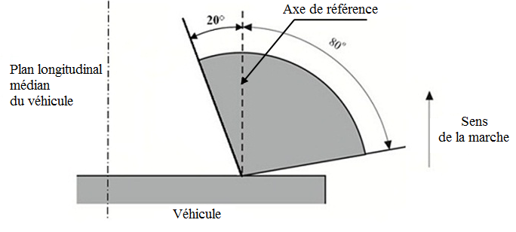

2. Feux de position arrière

**2.1 Feux de position arrière (non appairés)**

**2.1.1** V = +15° / -10°

**2.1.2** Toutefois, lorsqu’un dispositif est destiné à être installé de manière que son plan H se trouve à une hauteur de montage inférieure à 750 mm au‑dessus du sol, l’angle de 10° au-dessous de l’horizontale peut être ramené à 5°.



**2.2** Feux de position arrière (pour une paire de feux)

**2.2.1** V = +15° / -10°

**2.2.2** Toutefois, lorsqu’un dispositif est destiné à être installé de manière que son plan H se trouve à une hauteur de montage inférieure à 750 mm au‑dessus du sol, l’angle de 10° au-dessous de l’horizontale peut être ramené à 5°.

~~~~[[3]](#footnote-4)\*\*

~~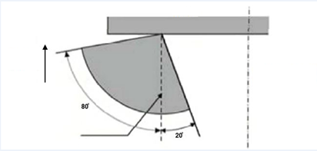~~

20°

80°

Plan longitudinal médian du véhicule

Axe de référence

Véhicule

Sens de   
la marche

~~Toutefois, lorsqu’un dispositif est destiné à être installé de manière que son plan H se trouve à une hauteur de montage inférieure à 750 mm au‑dessus du sol, l’angle de 45° vers l’intérieur peut être ramené à 20° au-dessous du plan H.~~ ».

II. Justification

1. La présente proposition vient aligner les prescriptions relatives à l’angle de visibilité des feux de position arrière sur celles relatives à l’angle de visibilité des feux de position avant, ce qui donne ce qui suit :

a) Angle vers l’intérieur (ou angle vers le plan longitudinal médian du véhicule) de 20° (et non de 45°) ; voir les angles en rouge ci-après ;

b) La dernière phrase du paragraphe 2 devrait être supprimée.

2. La dernière image pourrait être modifiée comme suit :

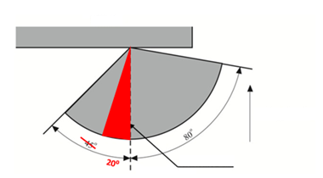

Axe de référence

Sens de   
la marche

Véhicule

ou de manière symétrique, comme suit :

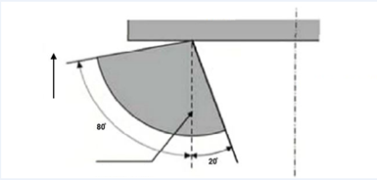

80°

20°

Axe de référence

Véhicule

Sens de   
la marche

Plan longitudinal médian du véhicule

3. Cette proposition est liée à une proposition similaire concernant le Règlement no 53 (ECE/TRANS/WP.29/GRE/2018/28).

1. \* Le présent document a été soumis après la date officielle prévue en raison de la réception tardive de la proposition initiale de l’auteur. [↑](#footnote-ref-2)
2. \*\* Conformément au programme de travail du Comité des transports intérieurs pour la période 2014-2018 (ECE/TRANS/240, par. 105, et ECE/TRANS/2014/26, activité 02.4), le Forum mondial a pour mission d’élaborer, d’harmoniser et de mettre à jour les Règlements en vue d’améliorer les caractéristiques fonctionnelles des véhicules. Le présent document est soumis en vertu de ce mandat. [↑](#footnote-ref-3)
3. \*\* Figure supprimée. [↑](#footnote-ref-4)